Flamingolar ve Tepeli Pelikanların Kuraklık Baskıları ve Göç Koridorları

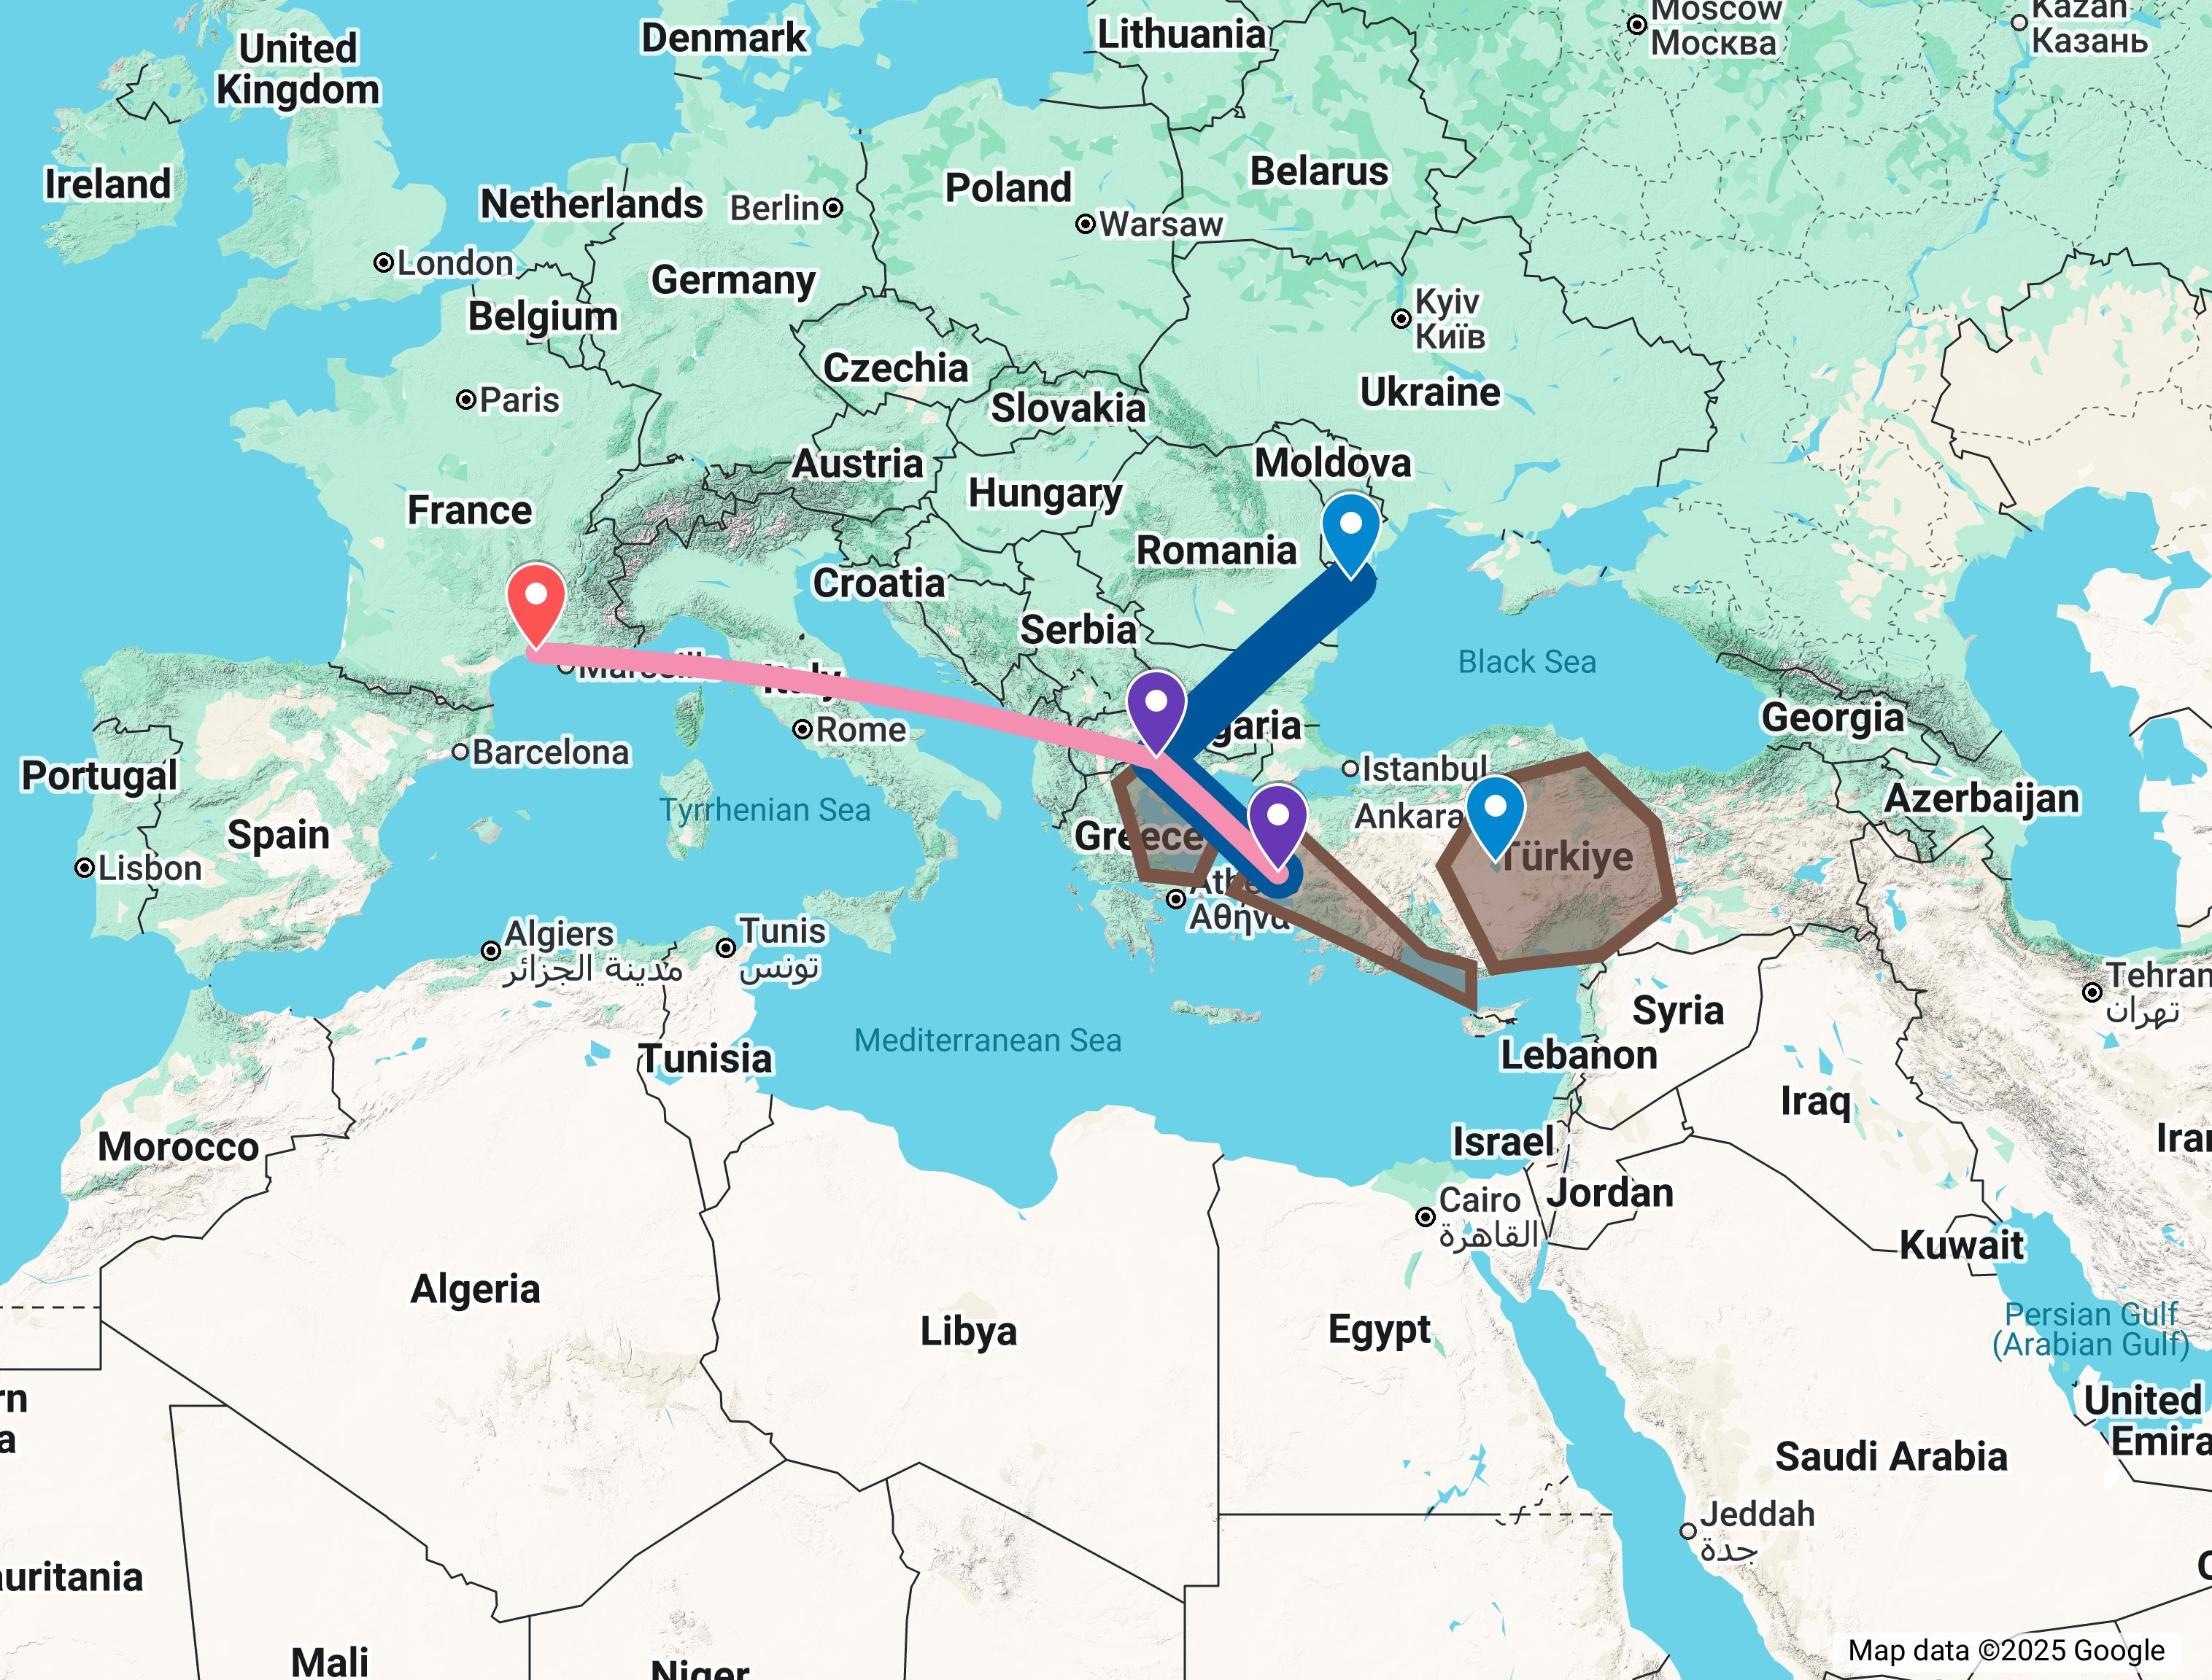



Kuraklık Baskı Bölgeleri

EGE HAVZASI — YÜKSEK KURAKLIK ŞİDDETİ BÖLGESİ

İÇ ANADOLU — SU KITLIĞI BÖLGESİ

DOĞU AKDENİZ
— KURAKLIK GEÇİŞ BÖLGESİ

Önemli Konaklama Alanları

Camargue Deltası - Flamingo Koanklama Alanı

Kerkini Gölü – Flamingo & Pelikan Koaklama Alanı

Tuna Deltası – Başlıca Pelikan Üreme Alanı

Gediz Delta – Üreme ve KIşlama Alanı
Tuz Gölü – Mevsimsel Flamingo Üreme Havzası

Gediz Deltası Odak Alanı
GEDİZ DELTASI — EN YÜKSEK SU STRESİ DÜĞÜM NOKTASI

Göç Rotaları
Tepeli Pelikan Göç Rotaları

Büyük Flamingo Göç Rotaları
Bu harita, kuraklığa bağlı su kıtlığının Doğu Akdeniz genelinde Büyük Flamingolar ve Tepeli Pelikanların temel göç koridorlarıyla nasıl kesiştiğini görselleştirmektedir.
Camargue Deltası (Fransa), Kerkini Gölü (Yunanistan), Tuna Deltası (Romanya), Tuz Gölü (Türkiye) ve Gediz Deltası (Türkiye) gibi çekirdek sulak alanlar; doğrulanmış üreme, konaklama veya beslenme alanları olarak gösterilmiştir.

Yönlü göç koridorları bu habitatları birbirine bağlamakta ve Ramsar Listesi’nde yer alan Gediz Deltası’na doğru yoğunlaşan hareket desenlerini vurgulamaktadır. Gediz Deltası, artan hidrolik stres altındadır.
Kuraklık baskı poligonları; ulusal su stresi değerlendirmeleri ve çok yıllı kuraklık izleme verilerine (12–24 ay ölçeğinde) dayanarak, kalıcı su kıtlığı ve azalan su girişleri yaşayan havzaları göstermektedir.
Bu bölgeler, kritik kuş habitatlarıyla örtüşmekte ve üreme ile konaklama alanlarının kuruma koşullarına yüksek düzeyde maruz kaldığını ortaya koymaktadır.

Harita, uzun dönemli kuraklık ve mevsimsel su çekiminin sulak alanların kullanılabilirliğini nasıl sınırlandırdığını ve bunun bölgedeki büyük su kuşlarının göç istikrarı ve üreme başarısını potansiyel olarak nasıl etkilediğini analiz etmeye olanak sağlamaktadır.

